**Nama : Jonathan Natannael Zefanya**

**NIM : 1152200024**

**UAS Jarkom 2024**

**Jaringan Komputer Gedung B**

STUDI KASUS

Membuat jaringan kampus ITI terutama pada gedung B agar aman mencegah penyerangan oleh jaringan luar kampus ITI dimana kita membuat zona demiliterisasi yang berada pada PDSI dan membuat jaringan dalam gedung B dapat mengakses jaringan luar tetapi jaringan luar ITI tidak bisa mengakses ITI secara langsung.

1. **Topologi Star**

Topologi Keseluruhan

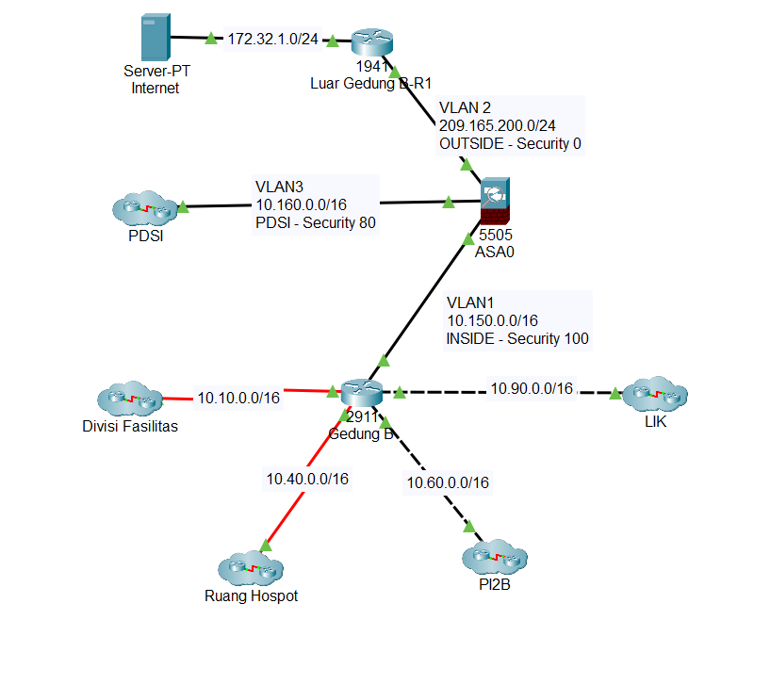

Topologi PDSI

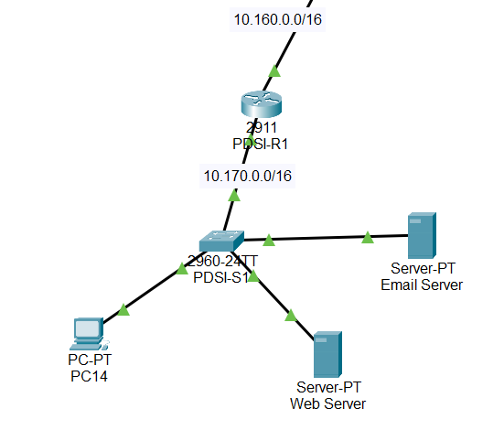

Topologi Divisi Fasilitas

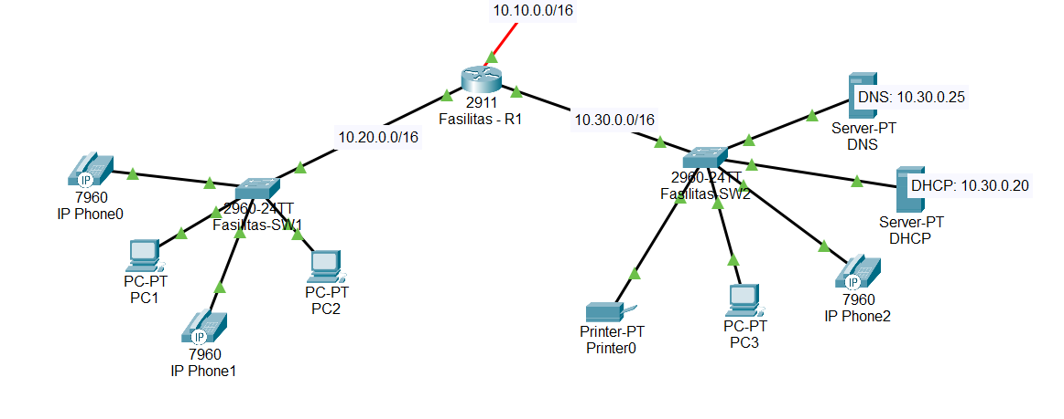

Topologi LIK

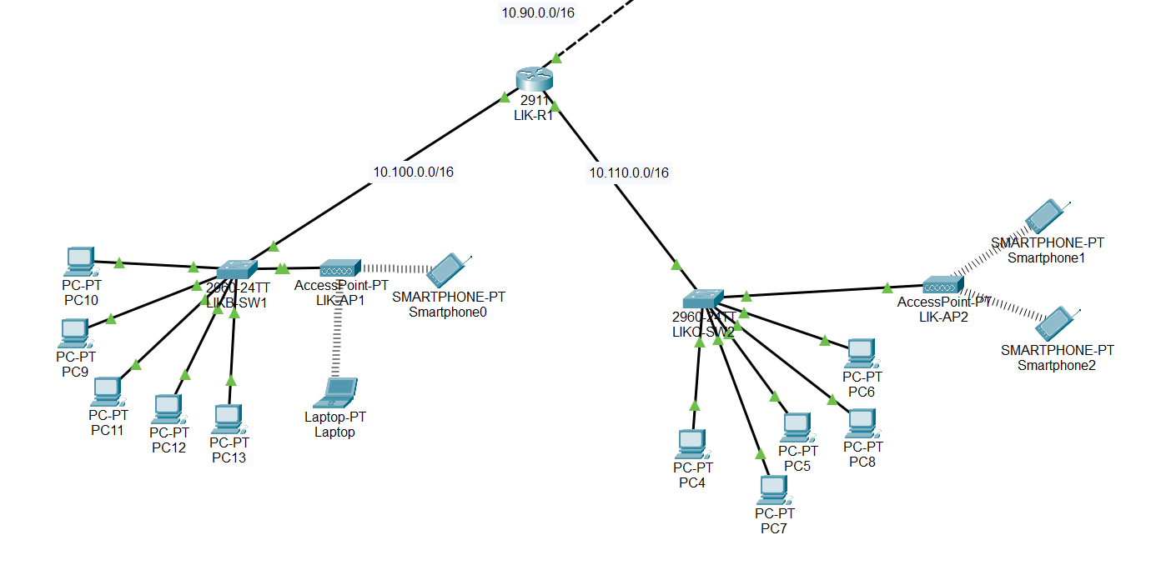

Topologi Ruang Hospot

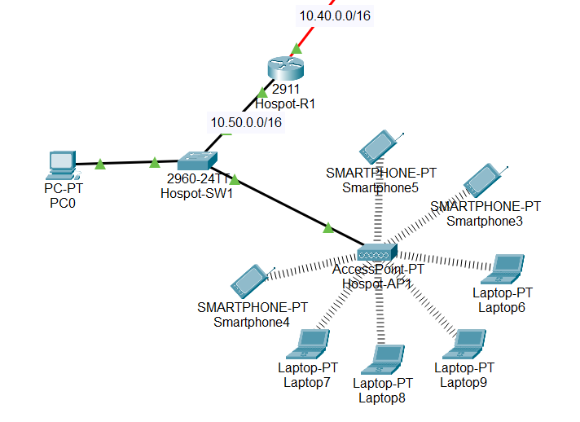

Topologi PI2B

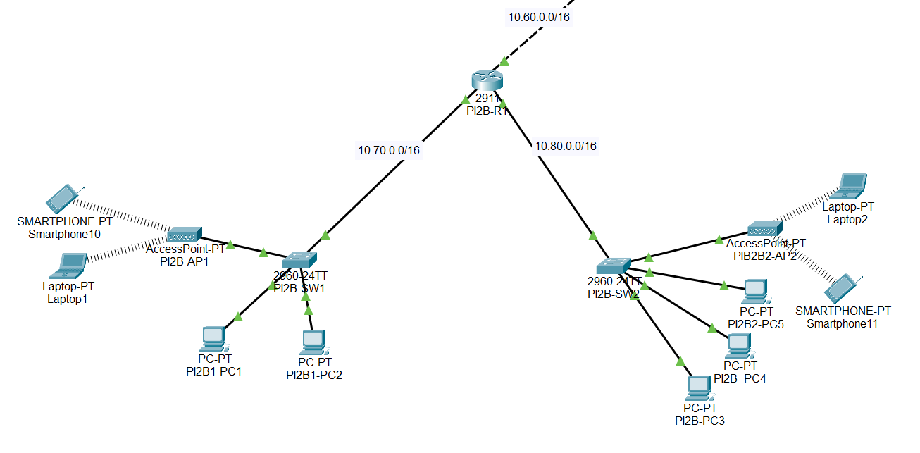

1. **Penjelasan Tiap Area Jaringan**

**1. Jaringan Dalam (INSIDE)**

Saya merancang jaringan dalam untuk mereplikasi sebuah kampus ITI di Gedung B dengan sejumlah ruangan yang berbeda. Sebagai contoh, saya menyertakan Divisi Fasilitas, PI2B, LIK, dan Ruang Hospot. Saya mengatur pengaturan keamanan firewall untuk jaringan internal ke 100, yang berarti jalur internal ini memiliki tingkat kepercayaan tertinggi.

Router bertindak sebagai lapisan inti dari topologi jaringan saya. Saya membuat satu router untuk setiap “ruangan” di jaringan gedung B, dengan satu router tambahan yang menghubungkan setiap ruangan. Saya sengaja menggunakan satu router dengan koneksi serial dan gigabit ke router di ruangan-ruangan untuk mempelajari lebih lanjut tentang Arsitektur Jaringan. Saya akan menjelaskannya lebih lanjut di Bagian 1 - Router.

Divisi Fasilitas memiliki beberapa jaringan lokal yang dipisahkan ke dalam domain broadcast oleh router ruangan. Saya menambahkan perangkat yang mungkin ditemukan di LAN ruangan pada umumnya, seperti printer, telepon IP, dan komputer desktop. Saya juga menyertakan server DNS dan DHCP sehingga seluruh jaringan di dalam memiliki akses ke layanan-layanan tersebut, dan agar bisa dikelola secara terpusat dari Divisi Fasilitas.

Cluster jaringan lainnya termasuk Ruang Hospot, PI2B, dan LIK. Situs-situs ini mencakup sejumlah jenis perangkat akhir yang berbeda seperti PC, Laptop, dan smartphone. Saya menambahkan titik akses nirkabel di setiap cluster, dengan asumsi bahwa ini akan menjadi cara utama mahasiswa mengakses jaringan dalam arsitektur gedung B.

**2. Jaringan PDSI (Sebagai Zona Demiliterisasi)**

Saya membuat PDSI sebagai Zona Demiliterisasi sebagai cara untuk menyaring trafik dari internet OUTSIDE. Namun, trafik dari dalam jaringan masih dapat mengakses jaringan luar dan PDSI itu sendiri. Karena saya kurang percaya pada jaringan yang datang dari internet OUTSIDE yang lebih luas, saya mengatur keamanan untuk PDSI ke 80.

Saya menambahkan PDSI ke topologi Secure Byte University dengan asumsi bahwa orang-orang perlu mengakses email dan server web dari dalam dan luar jaringan. Saya berasumsi bahwa Secure Byte University juga akan memiliki banyak trafik dari luar jaringan yang mencoba mengakses ITI. Akhirnya, mahasiswa, alumni, dan staf ITI juga ingin mengakses server email ITI.

**3. Jaringan Luar (OUTSIDE)**

Jaringan luar dimaksudkan untuk mewakili jaringan internet yang lebih luas (bukan bagian dari ITI). Saya menambahkan router di bagian luar firewall untuk meniru router kampus yang tersambung ke Penyedia Layanan Provider Internet. Karena saya paling tidak mempercayai jalur dari jaringan internet lainnya, saya mengatur keamanan pada firewall saya ke 0, yang mewakili tingkat keamanan tertinggi.

Pengaturan firewall dikonfigurasikan sehingga jalur yang datang dari jaringan internet dapat mengakses PDSI, tetapi tidak di manapun di jaringan internal. Setiap jaringan dipisahkan oleh VLAN yang terhubung ke firewall. Hal ini mencegah lalu lintas dari luar untuk mencapai jaringan di dalam, sementara memungkinkan lalu lintas untuk mengakses PDSI yang berisi email dan server web.

1. **Network Architecture**

Topologi jaringan Saya membagi menjadi tiga bagian berikut, dipisahkan oleh firewall:

1. Jaringan dalam kampus yang aman
2. PDSI
3. Jaringan luar yang terdiri dari internet yang lebih luas
4. **Perangkat Jaringan**

Dalam arsitektur jaringan saya menggunakan beberapa perangkat jaringan sebagai berikut:

1. Router (1941 & 2911)
2. Switch(2960-24TT)
3. Access Points
4. Firewall
5. Server: DNS, Web, Email, DHCP
6. End-devices: Personal computers, laptops, smartphones
7. Tambahan: Printers, IP Phones

**Section 1 - Routers**

Agar router dapat berkomunikasi satu sama lain, saya menggunakan dua metode terpisah untuk menghubungkannya. Pertama, saya secara statis menetapkan alamat jaringan 0.0.0.0 bersama dengan gateway default, yang merupakan alamat IP dari router penerima. Hal ini memungkinkan router untuk meneruskan IP yang tidak diketahui ke router hop berikutnya. Dalam kasus LIK dan PI2B, saya menggunakan kabel crossover yang terhubung ke port gigabit router kampus. Dalam kasus lain, saya memilih untuk menggunakan port serial router. Namun, hal ini mengharuskan saya menambahkan perangkat secara manual ke router kampus agar dapat berkomunikasi melalui port serial. Ini adalah perangkat HWIC-2T, yang menyediakan 2 port serial High-Speed WAN Interface Card Serial 2-Port Cisco. Penggunaan rute 0.0.0.0 dengan router dikenal juga dengan nama Gateway of Last Resort.

Saya memilih untuk menggunakan server DHCP dalam topologi jaringan saya daripada setiap router menggunakan layanan DHCP sendiri. Untuk melakukan ini, saya harus menambahkan alamat IP DHCP ke router melalui IP helper, dengan cara ini router mengetahui ke mana harus mengarahkan lalu lintas ketika perangkat ingin mendapatkan alamat IP secara dinamis. DHCP untuk semua perangkat yang terhubung ke jaringan internal kampus dari Divisi Fasilitas.

**Section 2 - Switch**

Saya menambahkan Switch di berbagai ruangan untuk menambahkan perangkat lapisan distribusi sehingga menghubungkan setiap perangkat di jaringan individual. Saya mengubah nama host setiap perangkat untuk mencerminkan lokasinya di topologi. Saya menghubungkannya ke perangkat akhir, titik akses, dan router dengan kabel langsung.

**Section 3 - Access Points**

Saya memutuskan untuk menyertakan wireless access points di LIK untuk mensimulasikan koneksi 2,4 dan 5 GHz agar dapat menangani kedua jenis perangkat tersebut. Saya mengamankan jaringan dengan mengubah SSID default, mengubah keamanan ke WPA2 Personal, dan membuat kata sandi: ***sburules!***

**Section 4 - Firewall**

Saya menerapkan langkah-langkah berikut untuk jalur masuk ke firewall. Pertama, saya menambahkan peta ruangan untuk mengidentifikasi jalur yang masuk, diikuti dengan peta kebijakan untuk mengidentifikasi tindakan yang harus diambil terhadap jalur yang sebenarnya. Saya kemudian menyesuaikan kebijakan layanan, yang saya gunakan untuk menerapkan langkah sebelumnya. Saya mengatur nama host, nama domain, kata sandi, mengaktifkan VLAN1 dan 2 di dalam dan di luar, dan menambahkan kata sandi “***sbu1***”.

Saya mengintegrasikan mekanisme perutean IP Statis ke dalam konfigurasi firewall, memperkenalkan pendekatan strategis untuk menentukan jalur perutean untuk lalu lintas masuk. Melalui penetapan rute statis, saya memastikan bahwa lalu lintas masuk dapat diarahkan kembali ke IP sumber secara efisien, sehingga memfasilitasi komunikasi dua arah yang optimal.

NAT Dinamis dikonfigurasikan untuk lalu lintas keluar yang berasal dari jaringan internal, memungkinkan pemetaan alamat IP pribadi internal ke kumpulan alamat IP publik saat mengakses jaringan eksternal. Selain itu, NAT Statis diterapkan untuk sumber daya internal dan firewall tertentu, memfasilitasi jalur masuk dari internet dengan mempertahankan pemetaan yang konsisten.

Untuk menyelaraskan dengan kebijakan keamanan dan kontrol akses, saya menerapkan NAT pada jalur masuk yang ditujukan ke PDSI dari lapisan luar. Hal ini melibatkan penerjemahan alamat IP sumber secara strategis untuk memastikan bahwa lalu lintas dapat mencapai PDSI dengan lancar, sehingga menciptakan keseimbangan antara aksesibilitas dan langkah-langkah keamanan yang ketat.

Sepanjang proyek ini, saya berhasil mengatasi sejumlah tantangan dengan firewall saya, seperti membangun saluran komunikasi dua arah yang efisien, memastikan bahwa lalu lintas masuk, setelah menjalani perutean NAT dan IP statis, dapat melintasi kembali ke IP sumber. Selain itu, saya menavigasi kompleksitas kontrol akses PDSI, secara strategis menerapkan NAT untuk lalu lintas PDSI yang masuk guna menegakkan kebijakan keamanan.

**Section 5 - Servers**

Jaringan saya mencakup server web, server email dalam PDSI, dan server DNS, dan server DHCP di Divisi Fasilitas.

Kita dapat mengetikkan nama domain yang sepenuhnya memenuhi syarat atau sebagian domain, termasuk www.sbu.edu, sbu.edu atau bahkan hanya “sbu” dan tetap menjangkau situs web Secure Byte University, yang mencerminkan bagaimana situs web dalam kehidupan nyata menggunakan Sistem Nama Domain. Namun, ketika situs dimuat, nama domain yang sepenuhnya memenuhi syarat tidak ditampilkan pada toolbar URL seperti di dunia nyata karena keterbatasan server DNS Packet Tracer.

**Section 6 - End-devices & Tambahan**

Saya mengenable DHCP pada perangkat akhir untuk terhubung ke gateway default masing-masing di setiap “ruangan”, secara otomatis menetapkan alamat IP, subnet mask, dan IP server DNS yang saya temukan di Divisi Fasilitas.

Saya menambahkan alamat IP statis di server dan perangkat lain seperti printer karena alamat tersebut tidak perlu diubah atau tidak boleh memperbarui alamat IP secara otomatis.

Tambahan di jaringan saya, hanya terdiri dari printer dan telepon IP. Saya menetapkan IP statis ke printer karena ini dianggap sebagai 'praktik terbaik' karena printer adalah perangkat yang dimaksudkan untuk selalu terhubung ke jaringan.

|  | **Device** | **Interface** | **IP Address** | **Subnet Mask** | **Default Gateway** |
| --- | --- | --- | --- | --- | --- |
| Main Map | Firewall Inside | VLAN 1 | 10.150.0.1 | 255.255.0.0 |  |
| Firewall Outside | VLAN 2 | 209.165.200.1 | 255.255.255.0 |  |
| Firewall PDSI | VLAN3 | 10.160.0.1 | 255.255.0.0 |  |
| Luar Gedung-R1 | G0/0 | 172.32.1.1 | 255.255.255.0 |  |
| G0/1 | 209.165.200.2 | 255.255.255.0 |  |
| Internet Server | Fe0/0 | 172.32.1.2 | 255.255.255.0 |  |
| Gedung B | G0/0 | 10.150.0.2 | 255.255.0.0 |  |
| G0/1 | 10.90.0.1 | 255.255.0.0 |  |
| G0/2 | 10.60.0.1 | 255.255.0.0 |  |
| Se0/0/0 | 10.10.0.1 | 255.255.0.0 |  |
| Se0/0/1 | 10.40.0.1 | 255.255.0.0 |  |
| Divisi Fasilitas  Divisi Fasilitas | Router Fasilitas-R1 | Serial 0/0/1 | 10.10.0.2 | 255.255.0.0 |  |
| G0/1 | 10.20.0.1 | 255.255.0.0 |  |
| G0/2 | 10.30.0.1 | 255.255.0.0 |  |
| Switch  Fasilitas-SW1 | Fe0/1 |  |  | 10.20.0.1 |
| Switch Fasilitas-SW2 | Fe0/1 |  |  | 10.30.0.1 |
| DNS Server |  | 10.30.0.25 | 255.255.0.0 |  |
| DHCP Server |  | 10.30.0.20 | 255.255.0.0 |  |
| Ruang Hospot | Router Hospot-R1 | Se0/0/0 | 10.40.0.2 | 255.255.0.0 |  |
| G0/1 | 10.50.0.1 | 255.255.0.0 |  |
| Switch Hospot-SW1 |  |  |  | 10.50.0.1 |
| LIK | Router LIK-R1 | G0/0 | 10.90.0.2 | 255.255.0.0 |  |
| G0/1 | 10.100.0.1 | 255.255.0.0 |  |
| G0/2 | 10.110.0.1 | 255.255.0.0 |  |
| Switch LIK-SW1 | Fe0/1 |  |  | 10.100.0.1 |
| Switch LIK-SW2 | Fe0/1 |  |  | 10.110.0.1 |
| PI2B  PI2B | Router PI2B-R1 | G0/0 | 10.60.0.2 | 255.255.0.0 |  |
| G0/1 | 10.70.0.1 | 255.255.0.0 |  |
| G0/2 | 10.80.0.1 | 255.255.0.0 |  |
| Switch PI2B-SW1 |  |  |  | 10.70.0.1 |
| Switch PI2B-SW2 |  |  |  | 10.80.0.1 |
| PDSI | Router PDSI-R1 | 0/0 | 10.160.0.2 | 255.255.0.0 |  |
| 0/1 | 10.170.0.1 | 255.255.0.0 |  |
| Switch PDSI-S1 |  |  |  | 10.170.0.1 |
| Web Server | Fe0/0 | 10.170.0.20 | 255.255.0.0 |  |
| Email Server | Fe0/0 | 10.170.0.30 | 255.255.0.0 |  |

1. **Result**
   1. Sesama di gedung B

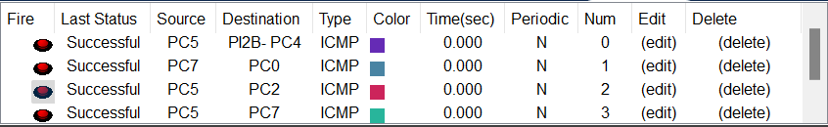

Test ping PC 5 (LIK) ke PC PI2B-PC4 (PI2B)

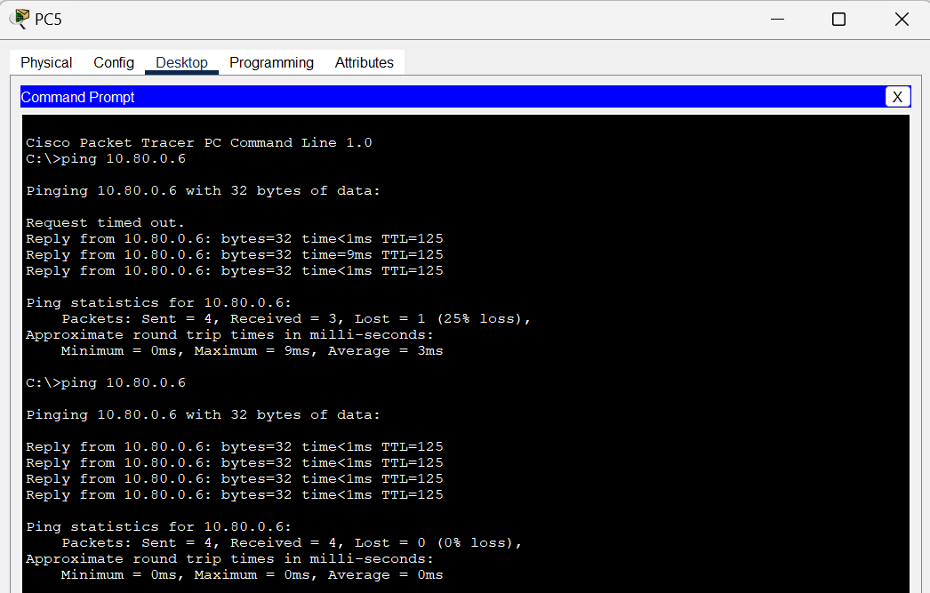

* 1. PC 5 (LIK) ke PC 14 (PDSI) dan PC 5 LIK ke Server Internet (Luar Gedung B)

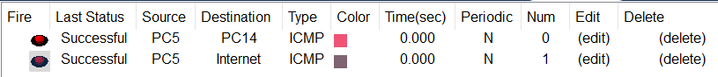

Test Ping PC 5 (LIK) ke PC 14 (PDSI)

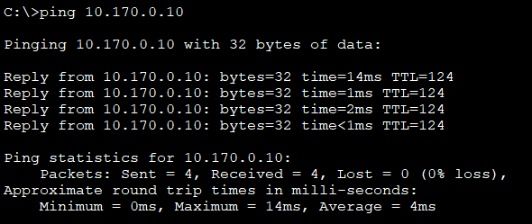

Test Ping PC 5 (LIK) ke Server Internet (Luar Gedung B)

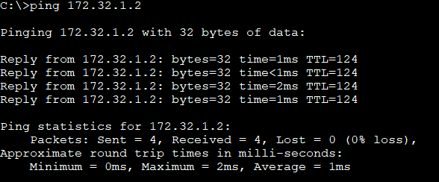

* 1. PC 14 (PDSI) ke PC 5 (LIK) dan Server Internet (Luar Gedung B)

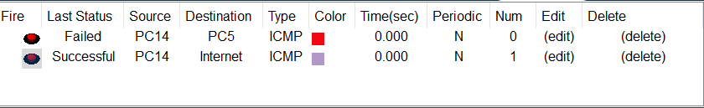

Test Ping PC 14 (PDSI) ke PC 5 (LIK)

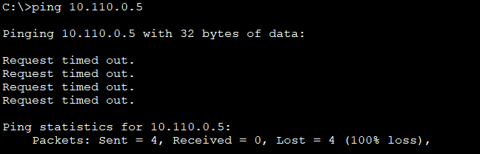

Test Ping PC 14(PDSI) ke Server Internet (Luar Gedung B)

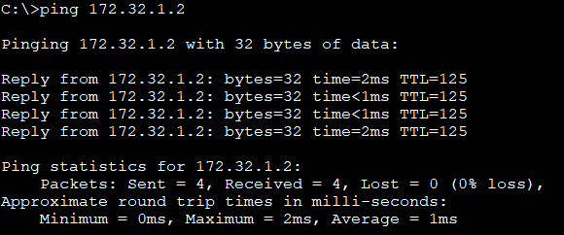

* 1. Server Internet (Luar Gedung B) ke PC 14 (PDSI) dan PC 5 (LIK)

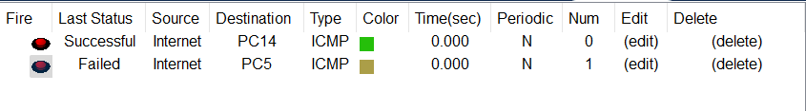

Test Ping Server Internet (Luar Gedung B) ke PC 14 (PDSI)

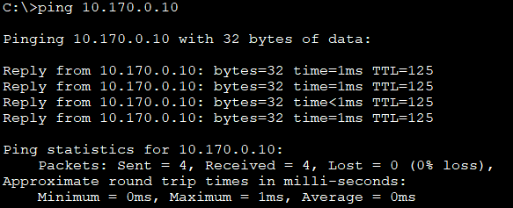

Test Ping Server Internet (Luar Gedung B) ke PC 5 (LIK)

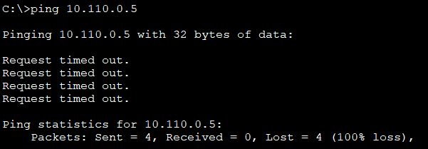

**LAMPIRAN SERTIFIKAT SEBAGAI NILAI TAMBAHAN:**

**Foto Sertifikat:**

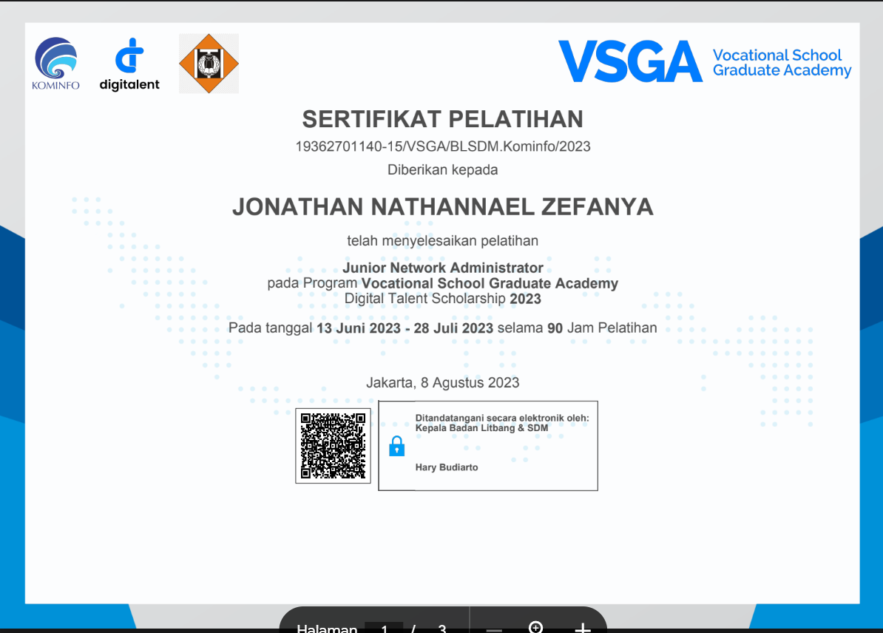

**Link sertifikat:**

<https://drive.google.com/file/d/1CbxNC9-8YdUWJCbRxtfK4sszAOEzhqjn/view>